Министерство образования Саратовской области
ГАПОУ СО «Базарнокарабулакский техникум агробизнеса»

Инструкционно – технологическая карта № 26

Дисциплина: Учебная практика УП 01.ПМ 01. МДК 01.-02.
Курс II
Группа: ___
Тема: Назначение клепки, виды заклепочных соединений, материал и конструкция заклепок, выбор заклепок.
Наименование работы: Изготовление заклепок с круглыми и потайными головками, склепывание и расклепывание листов и деталей заклепками с круглыми и потайными головками; приклепывание накладок к колодкам центробежной фиксационной муфты сепаратора, муфты сцепления, к тормозным колодкам автомобиля и трактора; анализ причин брака при клепке, уборка рабочего места.
Цель работы (для студентов):
1. Изучить инструмент и приспособления, применяющиеся для склепывания.
- Освоить основные нормы и правила работы
- Усвоить правила безопасности труда при изготовлении заклепок.

Приобретаемые умение и навыки:
знать: общие правила работы с инструментами для склепывания.
уметь: делать анализ брака при клепке.
Техника безопасности: вводный инструктаж по технике безопасности с росписью в журнале.
Время работы: 6 часов.
Средства обучения:
- Оборудование и материалы: комплект инструментов, аптечка, комплект плакатов «Слесарные работы».
Вербальные средства обучения: Н. Б. Кузьмин «Слесарные работы», Е. М. Костенко «Практическое пособие для слесаря», В. С. Старичков «Практикум по слесарным работам»
affinity.su›category/klepka-metalla/
- Технические средства обучения (ТСО): комплект плакатов «Слесарные работы», кабинет «Слесарная мастерская»

Вопросы для самопроверки:
  - Клепка, её особенности.
  - Чем выполняется клепание.
  - Где применяются заклепочные соединения.
  - На какие виды делятся заклепочные швы.
  - Дефекты при клепании.

№ п/п | Содержание работы и последовательность операций | Оборудование | Инструктивные указания и технические требования
1 | Сборка подготовленных для клепки деталей на контрольные специальные зажимы или болты. Отверстия под заклепки в деталях должны совпадать. | Рабочее место слесаря, измерительные инструменты | Заклепки изготавливаются из углеродистой стали, меди, латуни или алюминия. При соединении металлов подбирают заклепку из того же материала, что и соединяемые элементы.
2 | Ввод заклепки в отверстие.  Уплотнение соединяемых деталей путем осаживания их ударами молотка по натяжке. Закладная головка заклепки в это время должна опираться на поддержку. | Рабочее место слесаря, измерительные инструменты | Стальную заклепку диаметром до 14 мм можно расклепывать в холодном состоянии. Заклепки диаметром более 14 мм клепаются в горячем состоянии. Диаметры заклепок от 10 до 37 мм увеличиваются через 3 мм.
3 | Формирование замыкающей головки путем осаживания выступающей части стержня заклепки ударами слесарного молотка. Закладная головка опирается на поддержку. | Рабочее место слесаря, измерительные инструменты | Заклепочные соединения бывают внахлестку, встык с одной накладкой, встык с двумя накладками симметрично, встык с двумя накладками несимметрично.
4 | Окончательная отделка замыкающей головки заклепки обжимкой осуществляется ударами молотка по обжимке, установленной на образовавшуюся замыкающую .головку. Закладная головка опирается на поддержку. | Рабочее место слесаря, измерительные инструменты | Для клепки необходимо использовать исправный инструмент. На руки следует надеть рукавицы, глаза защитить очками. Следует правильно установить головку заклепки в поддержку или консоль, правильно установить обжимку на тело заклепки. Во время клепки нельзя касаться обжимки рукой.

Методические рекомендации:
Клепка – это операция получения неразъемного соединения материалов с использованием стержней, называемых заклепками. Заклепка, заканчивающаяся головкой, устанавливается в отверстие соединяемых материалов. Выступающая из отверстия часть заклепки расклепывается в холодном или горячем состоянии, образуя вторую головку.
Заклепочные соединения применяются:
в конструкциях, работающих под действием вибрационной и ударной нагрузки, при высоких требованиях к надежности соединения, когда сварка этих соединений технологически затруднена или невозможна;
когда нагревание мест соединения при сварке недопустимо вследствие возможности коробления, термических изменений в металлах и появляющихся значительных внутренних напряжениях;
в случаях соединения различных металлов и материалов, для которых сварка неприменима.
Для выполнения заклепочных соединений применяются следующие виды заклепок: с полукруглой головкой, с потайной головкой, с полупотайной головкой, трубчатая, взрывная, разрезная (рис. 29). Кроме того, применяются заклепки с плоскоконической головкой, с плоской головкой, с конической головкой, с конической головкой и подголовкой, с овальной головкой.
Заклепки изготавливаются из углеродистой стали, меди, латуни или алюминия. При соединении металлов подбирают заклепку из того же материала, что и соединяемые элементы.
Заклепка состоит из головки и цилиндрического стержня, называемого телом заклепки. Часть заклепки, выступающая с другой стороны соединяемого материала и предназначенная для формирования замыкающей головки, называется ножкой.
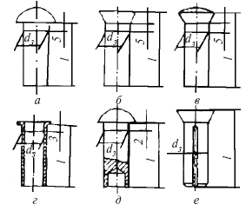

Рис. 29. Заклепки:

а – с полукруглой головкой; б – с потайной головкой; в– с полупотайной головкой; г – трубчатая; д – взрывная; е – разрезная
Длина заклепки с полукруглой головкой измеряется до основания головки (длина тела), длина заклепки с потайной головкой измеряется вместе с головкой, длина заклепки с полупотайной головкой измеряется от грани перехода сферы к конусу до торца тела заклепки.
Диаметр заклепки определяется диаметром тела и измеряется на расстоянии 6 мм от основания головки. Диаметр отверстия под заклепку при горячей клепке должен быть на 1 мм больше диаметра заклепки.
Стальную заклепку диаметром до 14 мм можно расклепывать в холодном состоянии. Заклепки диаметром более 14 мм клепаются в горячем состоянии. Диаметры заклепок от 10 до 37 мм увеличиваются через 3 мм.
При клепке используются просверленные, проколотые или пробитые отверстия. При прочных, плотных и прочно-плотных заклепочных соединениях используются исключительно просверленные отверстия.
Заклепочные соединения бывают внахлестку, встык с одной накладкой, встык с двумя накладками симметрично, встык с двумя накладками несимметрично (рис. 30).
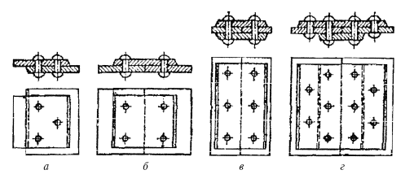

Рис. 30. Виды заклепочных соединений:

а – внахлестку; б – встык с одной накладкой; в – встык с двумя накладками, симметричные; г – встык с двумя накладками, несимметричные
Заклепочные швы делятся на продольные, поперечные и наклонные. Они могут быть однорядные, двухрядные и многорядные (параллельные и с шахматным расположением заклепок). Швы могут быть полные и неполные (рис. 31).
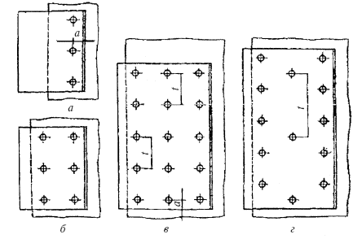

Рис. 31. Виды заклепочных швов:
а – однорядный; б – двухрядный; в – многорядный полный; г – многорядный неполный
Неправильная клепка имеет место вследствие недогретой или перегретой заклепки, плохой подгонки друг к другу соединяемых элементов, ошибки при формировании головки, чрезмерно короткого или длинного тела заклепки, искривления тела заклепки в отверстии, а также из-за слишком глубокого отверстия, просверленного для потайной головки.
Для клепки необходимо использовать исправный инструмент. На руки следует надеть рукавицы, глаза защитить очками. Следует правильно установить головку заклепки в поддержку или консоль, правильно установить обжимку на тело заклепки. Во время клепки нельзя касаться обжимки рукой.

Задание для отчета: сделать анализ проделанной работы
Задание на дом: Н. Б. Кузьмин «Слесарные работы» стр. 107-111

